四川中衡检测技术有限公司
报告书信息网上公示内容填报表
用人单位名称 | 四川越洋长特新材料科技有限公司
用人单位地址 | 四川省绵阳市江油市四川江油高新技术产业园区东区铁东路南段26号 |  | 联系人 | 刘毅锦
报告书名称 | 四川越洋长特新材料科技有限公司四川越洋长特高端精密金属及医用新材料深加工项目职业病危害控制效果评价报告 |  | 报告书编号 | ZHJC[职]控字[2025]0028号
项目组成员 | 杨皓、毕戎、林瑞英
现场调查人员 | 杨皓、毕戎 | 现场  调查时间 | 2025.10.14 | 用人单位陪同人员 | 刘毅锦
现场调查照片 | 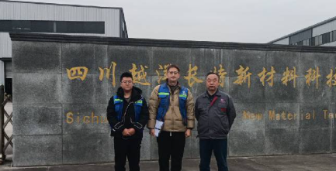
采样与测量人员 | 任勇、袁青林 | 采样与  测量时间 | 2025.12.03~  2025.12.05 | 用人单位陪同人员 | 刘毅锦
采样与测量照片 | 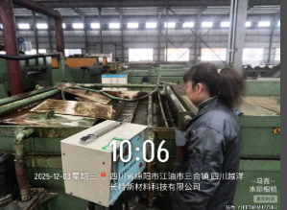
注：现场调查及采样与测量照片，合影照片含企业名称或标识的

